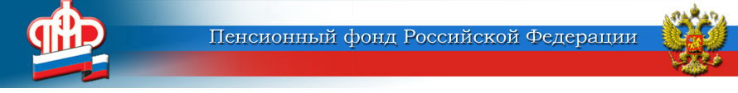

**Отделение Пенсионного фонда Российской Федерации**

**по Курской области**

______________________________________________________________

**305000 г. Курск, телефон: (4712) 51–20–05 доб. 1201**

**ул. К.Зеленко, 5. факс: (4712) 70–00–93**

**e-mail:** [**infosmi@056.pfr.ru**](mailto:infosmi@056.pfr.ru)

**Подать заявление о регистрации на портале госуслуг теперь можно и через учреждения ПФР**

Отделение Пенсионного фонда РФ по Курской области напоминает, что услуги, входящие в компетенцию ПФР, можно получить в электронном виде через сервисы, расположенные на сайте ПФР: «Личный кабинет застрахованного лица», «Кабинет плательщика», «Формирование платежных документов». Также посетители сайта могут предварительно заказать документы или подать электронное заявление о назначении и доставке пенсии. В последнее время особенной популярностью пользуется «Личный кабинет застрахованного лица», ведь именно там гражданин может получить информацию о сформированных пенсионных правах в режиме online, узнать историю отчислений в разбивке по годам и работодателям.

Для доступа ко всем перечисленным выше сервисам нужно пройти пошаговую регистрацию на портале государственных услуг ([www.gosuslugi.ru](http://www.gosuslugi.ru)). Для граждан, которые недостаточно хорошо ориентируются в сети интернет, предлагается наиболее простой и быстрый способ регистрации – через Многофункциональные центры. **Заявление установленного образца на имя руководителя МФЦ можно подать и в клиентской службе учреждения Пенсионного фонда**. Заполняя заявление, вы можете сразу выбрать наиболее удобный способ получения пароля – либо СМС-сообщением, либо электронным письмом, либо путем посещения МФЦ. Выданный пароль активируете уже со своего компьютера, и у вас в руках ключ к получению электронных услуг ПФР, а также многих других государственных услуг.

Электронные сервисы – новая ступень в сфере оказания услуг населению, преимущества которой заключаются в сокращении сроков предоставления услуг вследствие применения электронного документооборота. Также у граждан пропадает необходимость тратить время на посещение того или иного учреждения и появляется возможность сократить количество таких посещений до минимума.

Кстати, Многофункциональные центры Курской области помогают в вопросе регистрации на портале госуслуг не только отдельным гражданам, но и целым организациям, которые обращаются за бланками заявлений для всего трудового коллектива.

Список филиалов МФЦ Курской области и график их работы расположен на сайте ПФР в разделе «Информация для жителей региона» (http://www.pfrf.ru/branches/kursk/info/~better/2900).